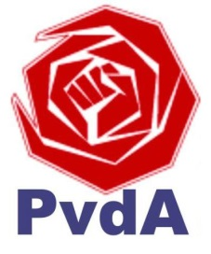

Raadsvoorstel: | Perspectiefnota 2022
Raadsvergadering: | 28-06-2021

Motie
De raad van de gemeente Tilburg in vergadering bijeen op maandag 28 juni 2021
Raadsbesluit: Perspectiefnota 2022
Titel: Meer geld voor het Makersfonds
Constateert dat:
Het snelloket voor kunstprojecten in de gemeente Tilburg, het Makersfonds, al enige jaren een groot succes is.
Veel professionele kunstenaars en collectieven van kunstenaars in de gemeente Tilburg een beroep doen op het Makersfonds.
Er elk jaar meer aanvragen zijn voor kunstprojecten dan gehonoreerd kunnen worden.
Volgens het Cebeon onderzoek de gemeente Tilburg in vergelijking met referentiegemeenten duidelijk minder geld uitgeeft aan kunst en cultuur.
De meicirculaire een gunstige financiële ontwikkeling laat zien voor de gemeente Tilburg.
Overwegende dat:
Het Makersfonds zorgt voor een aangenaam kunst klimaat in de gemeente Tilburg.
Het Makersfonds ervoor zorgt dat talentvolle kunstenaars voor de gemeente Tilburg behouden blijven.
Het mooi zou zijn als zoveel mogelijk kunstprojecten gehonoreerd kunnen worden.
Roept het college op
Om in aanloop naar de programmabegroting 2022 te onderzoeken of er structureel meer geld beschikbaar kan komen voor het Makersfonds dan in het cultuurplan 2021 – 2024 staat vermeld.
Namens
PvdA, Bea Mieris

